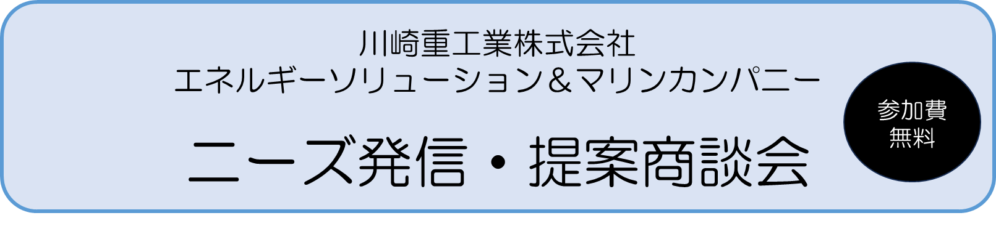
エネルギー・環境ソリューション分野において４つの領域（エネルギー、プラント、舶用推進、船舶海洋領域）が保有する世界最高レベルのキーハードとエンジニアリング力で水素社会の未来を切り拓くリーディングカンパニー「川崎重工業㈱エネルギーソリューション＆マリンカンパニー（神戸市中央区東川崎町）」の事業や関連ニーズについて説明いただき併せて個別商談会を開催します。

■会場 協同組合島根県鐵工会 本部会館３階 会議室Ａ・Ｂ（松江市矢田町250番219）
■日時 5月１９日（火）13:00～14:15 川崎重工業㈱ 事業・ニーズ説明会
14:30～16:45 個別商談会 ※面談は1社30分予定
5月２０日（水） 9:30～14:05 個別商談会 ※面談は1社30分予定
■対象 島根県内製造業（事業・ニーズ説明会は関心のある県内企業。商談会については川崎重工業㈱の
ニーズへの対応できる技術・製品を有する、または独自技術・製品の提案を希望する県内企業）
■申込締切 令和8年5月１３日（水）
■申込方法 参加申込書をご提出頂き、商談会希望者は事前にホームページ掲載の案件一覧をご覧の上
参加申込書に加えて企業概要シートを提出してください。
HP QRコード

企業概要シートを基に川崎重工業㈱担当者による商談可否の判断を行います。
■主催 公益財団法人しまね産業振興財団 ■共催 協同組合島根県鐵工会
■ホームページ https://www.joho-shimane.or.jp/news/notice/11699

・・・・・・・・・・・・・・・・・・・・・・・・・・・・・・・・・・・・・・・・・・・・・・・・・
（公財）しまね産業振興財団 販路支援課 福冨・山根 行
ホームページ内申込フォーム または mail：shinko@joho-shimane.or.jp

参加申込書
貴社名
住所 | 〒
申込代表者  連絡先 | TEL |  |  | Mail
参加者 | 部署 |  | 役職 | 氏名 |  | 携帯番号

※本申込によって取得した個人情報は、企業交流会以外には使用いたしません。

